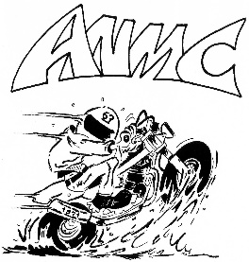
Bulletin d’adhésion à l’A.N.M.C
ALSACE NORD MOTO CLUB
Bulletin N°

Sociétaire
Nom : Date de naissance :
Prénom : Lieu de naissance :
Profession :

Permis
N° du permis de conduire :
Catégorie de permis :
A ☐ A1 ☐ A2 ☐ B ☐ B1 ☐ BE ☐ Autre :
Délivré le : Délivré par :
Moto(s) possédée(s) :

Adresse
N°
Code postal : Localité

Coordonnées
Tél. Fixe : Tél. Pro. :
Tél. Mobile :
E-Mail :
- Je déclare :
- Avoir pris pleinement connaissance des statuts.
- Ne pas prétendre à un éventuel reversement d’une subvention allouée à l’association sous quelque forme que ce soit (AG 23/04/99).
- Autoriser l’association à diffuser les photos prises pendant les manifestations, sorties ou réunions.

- Je demande mon adhésion à l’Alsace Nord Moto Club comme membre :
Actif ☐ D’honneur ☐ Bienfaiteur ☐

Signature de l’adhérent :

Fait à le

